Byg en lille vandmølle

Kort om vand og vandmøller
Der er masser af energi i vand, der bevæger sig. Tadre Mølle bliver drevet af vandenergi fra Taderød bæk. Vandet bliver samlet i mølledammen – og løber via en rende over til vandhjulet, som drejer rundt. På den måde kan mølleren udnytte vandets kræfter. Møllehjulet trækker to store møllesten. I mellem dem bliver kornet malet til mel. I gamle dage blev vandkraften også brugt til at save brænde, skære hakkelse og stampe tøj.

Vandhjul af pap
Prøv selv at klippe en lille vandmølle af pap og se den dreje i bækken. Du er velkommen til selv at finde på et hjul. Du kan også bruge passer og linealer til at tegne skabelonen her af til en lille vandmølle med skovlhjul. Se også modellen i kassen.

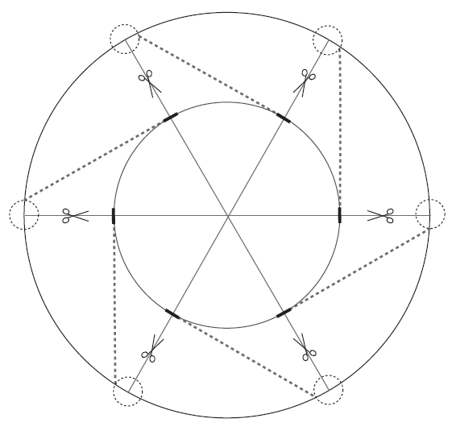
Hvad skal du bruge
- Saks, blyant, passer, lineal
- Pap
- Sugerør og bambuspind
- Tegn skabelonen af
Sådan gør du

Tegn to cirkler på et stykke pap. Du kan bruge passeren og måle på skabelonen ovenfor. De to cirkler bliver til hver sin side af et vandhjul. Derfor skal de være spejlvendte. På hver cirkel-side gør du følgende (se tekst og tegneserie nedenfor):
- Tegn også en cirkel midt mellem kanten og midten.
- Del vandhjulet op i seks stykker med en lineal.
- Tegn små cirkler ved hver radius.
- Klip vandhjulet ud.
- Klip ind til den inderste cirkel – som vist med saks på tegningen.
- Fold halve vandhjulsskovle ved at folde langs den stiplede linje.
- Stik hul i midten med en saks.

Klip og fold den anden halvdel af vandhjulet. Nu skal de to halvdele sættes sammen. Det gør du sådan:
- Klips de to spejlvendte halvdele sammen til et hjul.
- Stik et sugerør igennem hullet i midten.
- Stik en bambuspind igennem sugerøret.
- Nu har du et vandhjul af pap.

Gå ned til Taderød Bæk og prøv dit vandhjul af. Kan det forbedres?

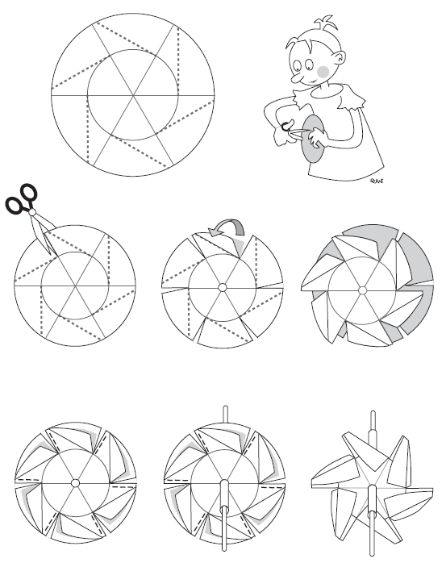
Se på tekst og tegninger – og byg en vandmølle. Tegning: Eva Wulff.

